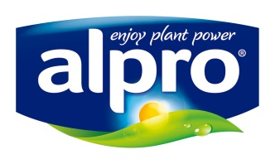
Presseinformasjon
Mai 2015

Alpro mandeldrikk usøtet lanseres
Endelig kan du finne markedets første mandeldrikk uten tilsatt sukker i dagligvarebutikker rundt om i landet.

Mandeldrikk har vært et populært produkt på markedet en stund allerede, og er fremdeles en stor trend både i Europa og USA. Nå lanserer Alpro, som den første på markedet, en usøtet mandeldrikk; Alpro Almond Unsweetened, for salg i dagligvarebutikkene.

Alpro Almond Unsweetened er i likhet med den originale mandeldrikken til Alpro, laget av lett ristede middelhavsmandler. Mandlene males og blandes med naturlig kildevann. Mandler har et naturlig innhold at vitamin E og en gunstig fettsyresammensetning med mye enumettet fett. I tillegg er drikken beriket med vitamin B2, B12 og kalsium.

Produktet er selvfølgelig 100 % plantebasert, naturlig laktose- og melkefritt, hvete- og glutenfritt og helt uten tilsatt sukker. Mandeldrikken inneholder kun 13 kcal per 100 ml.

Drikken har mange bruksområder. Den er ypperlig i smoothies, til frokostblandingen, i grøt, i kaffen eller rett og slett iskald fra et glass.

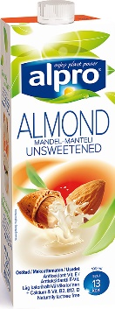
Alpro Almond Unsweetened får du hos medium store Meny-butikker og i de største Kiwibutikkene.
Plantebasert er godt for kroppen og bra for miljøet
Mat og drikke basert på planter bør i større grad inngå i vårt daglige kosthold. Naturlig laktosefrie produkter er lettere fordøyelig for kroppen. Ved å øke andelen plantebasert mat i forhold til animalske kilder, begrenser vi samtidig bruken av knappe ressurser som vann og jordbruksareal, samtidig som vi senker CO2-utslipp knyttet til matproduksjon.

OM ALPRO
Alpro er Europas ledende produsent av plantebaserte produkter, og er markedsleder innenfor kategorien Melkefritt i Norge. Sortimentet består i dag av plantebasert drikke, yoghurt, fløte og desserter basert på ingredienser som soya, mandel, kokos, havre og ris.
Alma Norge AS (www.alma.no) er importør og distributør av Alpro i Norge.

Se www.alpro.com/no.

For ytterligere informasjon: | Kristin Kløfta  Brand Manager, Alpro Norge  Alma Norge AS, www.alma.no | T: 67 21 05 02  kristin.klofta@alma.no

